VENDIM

Nr. 786, datë 22.9.2015

PËR SHPALLJEN E ZONAVE ARKEOLOGJIKE “A” DHE “B” TË VENDBANIMIT TË KOMANIT (DALMACJA E VJETËR) DHE MIRATIMIN E RREGULLORES SË ADMINISTRIMIT

Në mbështetje të nenit 100 të Kushtetutës dhe të pikave 1 e 2, të nenit 30, të ligjit nr. 9048, datë 7.4.2003, “Për trashëgiminë kulturore”, të ndryshuar, me propozimin e ministrit të Kulturës, Këshilli i Ministrave

VENDOSI:

1. Shpalljen e zonave arkeologjike “A” dhe “B” të Vendbanimit të Komanit (Dalmacja e Vjetër), sipas hartës dhe koordinatave gjeografike bashkë-lidhur këtij vendimi.
2. Miratimin e rregullores “Për administrimin e zonave arkeologjike “A” dhe “B” të Vendbanimit të Komanit (Dalmacja e Vjetër)”, e cila është pjesë përbërëse e këtij vendimi.
3. Ngarkohen Ministria e Kulturës, Ministria e Zhvillimit Urban dhe Bashkia e Vaut të Dejës për zbatimin e këtij vendimi.
Ky vendim hyn në fuqi pas botimit në Fletoren Zyrtare.

KRYEMINISTRI
Edi Rama

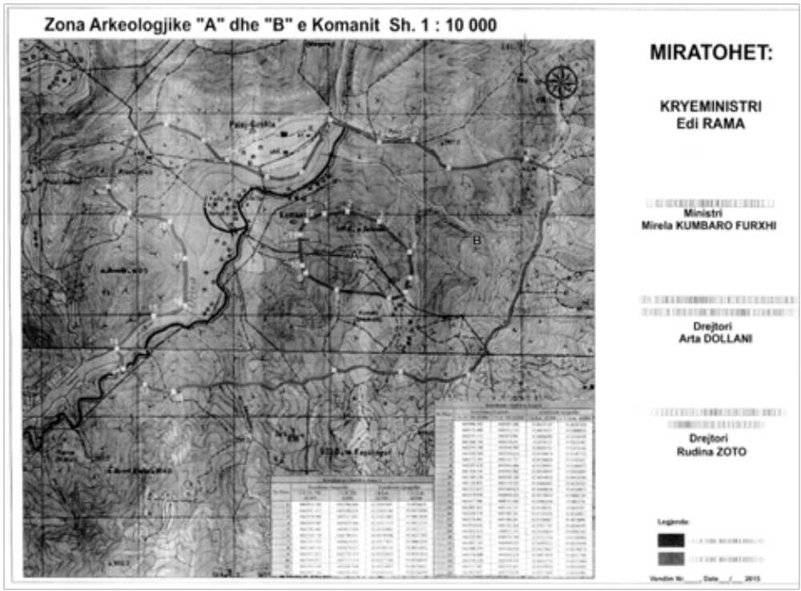

RREGULLORE
PËR ADMINISTRIMIN E ZONAVE ARKEOLOGJIKE “A” DHE “B”, TË VENDBANIMIT TË KOMANIT
(DALMACJA E VJETËR)

Neni 1

Qëllimi

Kjo rregullore ka për qëllim përcaktimin e rregullave për administrimin e zonave arkeologjike “A” dhe “B”, të Vendbanimit të Komanit (Dalmacja e Vjetër), mbështetur në ligjin nr.9048, datë 7.4.2003,“Për trashëgiminë kulturore”, të ndryshuar.

Neni 2

Ndërhyrjet në zonën arkeologjike “A”, të Vendbanimit të Komanit (Dalmacja e Vjetër)

Në zonën arkeologjike “A”, të Vendbanimit të Komanit (Dalmacja e Vjetër), lejohet:
1. rikonstruksioni i rrugëve dhe punimet për rrjetet e infrastrukturës, mbi bazën e projekteve të miratuara nga Këshilli Kombëtar i Arkeologjisë, në vazhdim “KKA”, dhe nga Këshilli Kombëtar i Restaurimeve, në vazhdim “KKR”;
2. restaurimi e konservimi i monumenteve dhe strukturave arkeologjike, kryerja e formave të testimit, të përcaktuara me vendim të KKA-së, projektet kërkimore shkencore, të miratuara nga Këshilli Shkencor i Institutit të Arkeologjisë, pas shqyrtimit dhe miratimit nga KKA-ja dhe KKR-ja;
3. vendosja e konstruksioneve të lehta (dru, xham, plastikë, metal), me lartësi maksimale 3m, të cilat duhen realizuar larg mureve dhe strukturave të tjera të dallueshme apo të supozuara.
Konstruksionet, të cilat vendosen dhe përdoren nga institucionet shtetërore të specializuara, duhet të jenë të lëvizshme (të çmontueshme) dhe, në asnjë rast, nuk duhet të dëmtojnë nëntokën dhe peisazhin, në funksion të ruajtjes, ekspozimit, informimit publik dhe nevojave të tjera që lidhen me veprimtarinë arkeologjike, në veçanti, dhe trashëgiminë kulturore, në përgjithësi.
Projekti për këto ndërhyrje miratohet nga KKA-ja dhe KKR-ja dhe, për çdo rast, duhet të përcaktojë saktësisht qëllimin, kohëzgjatjen, vendndodhjen e strukturës brenda zonës, si dhe planprojektin e saj.

Neni 3

Ndërhyrjet në zonën arkeologjike “B”, të Vendbanimit të Komanit (Dalmacja e Vjetër)

Në zonën arkeologjike “B”, të Vendbanimit të Komanit (Dalmacja e Vjetër), përveç ndërhyrjeve të parashikuara në zonën arkeologjike “A”, lejohen edhe:
1. zhvillimet ndërtimore, pas miratimit me shkrim nga KKA-ja dhe KKR-ja të kërkesave të subjekteve të interesuara;
2. punime zhvillimore, vetëm pas kryerjes së formave të testimit, në varësi të potencialit që përfaqëson zona, me miratimin e Këshillit Kombëtar të Arkeologjisë. Format e testimit përcaktohen nga KKA-ja.
3. Në rastet kur gjatë zbatimit të projektit zhvillimor zbulohen gjetje të rëndësisë së veçantë, projekti duhet të rishikohet dhe shqyrtohet në KKA. KKA-ja miraton ndryshimet në projekt, duke marrë në konsideratë konservimin dhe bërjen e tyre të vizitueshme. Vetëm pas miratimit të ndryshimeve lejohet vazhdimi i punimeve.
4. Ndërtimet e reja nuk duhet të kalojnë lartësinë e përcaktuar nga PPV-ja (Plani i Përgjithshëm Vendor) dhe PDV (Plani i Detajuar Vendor).

Neni 4

Procedurat për ndërhyrjet zhvillimore në zonën arkeologjike “B”

1. Për çdo ndërhyrje në zonën arkeologjike “B” subjekti ndërtues i interesuar duhet të marrë konfirmimin nga Drejtoria Rajonale e Kulturës Kombëtare, në vazhdim “DRKK”, përgjegjëse për Vendbanimin e Komanit, dhe duhet të paraqesë pranë sekretarisë teknike të KKA-së dokumen-tacionin, si më poshtë vijon:
a) Kërkesë për kryerje punimesh, të firmosur nga investitori ose përfaqësuesi i tij i autorizuar ose me prokurë. Nëse kërkesa është firmosur nga përfaqësues me prokurë, kjo e fundit duhet të jetë hartuar para noterit dhe të depozitohet në formën e kërkuar nga ligji (origjinale ose e noteruar);
b) Mendimi i DRKK-së përkatëse për kërkesën e subjektit, për zonën ku do të ndërhyhet;
c) Fotokopje e planit të detajuar vendor/plani i përgjithshëm vendor, të konfirmuar nga institu-cioni përkatës;
ç) Ekstraktin e Regjistrit Tregtar për të Dhënat e Subjektit, Ekstraktin mbi Historikun e Subjektit, të lëshuara nga Qendra Kombëtare e Regjistrimit të investitorit, në formën e kërkuar nga ligji (origjinale ose e noteruar).
d) Projektin teknik të strukturës (edhe në CD), të firmosur nga projektuesi i licencuar, i cili duhet të përmbajë:
i) genplanin, me koordinatat sipas Sistemit Koordinativ Shqiptar, të konfirmuar nga një inxhinier topograf, ku të jetë evidentuar zona ku do të ndërhyhet. Sipas vendimeve të Këshillit të Ministrave për shpalljet e zonave arkeologjike “A” dhe “B” të qyteteve përkatëse, të hidhet në këtë genplan edhe kufiri i këtyre zonave.
ii) prerjet gjeologjike të terrenit, sipas studimit gjeologjik të kryer;
iii) planvendosjen e objektit, planet e kateve nëntokë dhe mbi tokë;
iv) prerjen e strukturës dhe detaje që tregojnë thellësinë e themeleve;
v) pamje teknike dhe tredimensionale të strukturës;
vi) fletët e prerjeve, ku duhet të jepen kuotat përfundimtare të themeleve, që do të përcaktojnë, kështu, dhe kuotën maksimale të gërmimit;
dh) Relacionin teknik të projektit, të firmosur nga një projektues i licencuar;
e) Licencën e noteruar të projektuesit, brenda afatit të vlefshmërisë dhe sipas kategorisë, për ndërtimin e objektit që kërkohet të zhvillohet.
2. Materiale që duhen për paraqitjen në KKA:
I. materialin në PowerPoint të projektit të strukturës(CD) dhe përmbledhje të relacionit;
II. harta në format A3 e zonës, ku të evidentohet sipërfaqja ku do të kryhen punime, rrugët ekzistuese dhe të reja që të çojnë te ajo dhe të evidentohen ato që do të kenë nevojë për kryerje punimesh, si dhe konturi i zonave arkeologjike “A” dhe “B” .
3. Pas shqyrtimit dhe miratimit të kërkesës së subjektit nga KKA-ja, nënshkruhet kontrata disapalëshe, sipas legjislacionit në fuqi.

Neni 5

Ndërhyrjet pa leje në zonat arkeologjike “A” dhe “B”

1. Për ndërhyrjet pa leje brenda zonave arkeologjike “A” dhe “B”, DRKK-ja përgjegjëse për Vendbanimin e Komanit pezullon menjëherë veprimtarinë e subjektit dhe njofton Inspektoratin Ndërtimor Urbanistik Vendor dhe Inspektoratin e Mbrojtjes së Territorit për pezullimin e ndërtimit deri në prishjen e tij.
2. Për të gjitha veprimet e ndërmarra dhe procesverbalet e mbajtura në terren, DRKK-ja vë në dijeni Institutin e Monumenteve të Kulturës dhe Agjencinë e Shërbimit Arkeologjik.

Neni 6

Penalitetet në zonat arkeologjike “A” dhe “B”

Në rast të shkeljeve të procedurave nga subjektet ndërtues, KKA-ja nuk merr në shqyrtim, për një periudhë 3-vjeçare, asnjë kërkesë të subjektit, si dhe të drejtuesit teknik përkatës, për punime që lejohen në zonat arkeologjike “A” dhe “B”, në të gjithë territorin e vendit apo në zona të tjera ku, sipas ligjit, kërkohet miratimi i KKA-së dhe KKR-së.

Neni 7

Gjetjet arkeologjike në zonën“B”

1. Në rast gjetjesh të rëndësishme arkeologjike, punimet e nisura pezullohen menjëherë nga institucionet e specializuara (DRKK dhe Agjencia e Shërbimit Arkeologjik, në vazhdim ASHA). Brenda një afatit 10-ditor, nga dita e ndërprerjes së punimeve, KKA-ja vendos për veprimet e mëtejshme. Nëse gjetjet janë me vlera të rëndësishme, punimet e filluara ndërpriten përfun-dimisht. Vendimi, në këtë rast, merret nga organi që ka autorizuar fillimin e punimeve, KKA-ja.
2. Sekretaria teknike, në mbështetje të vendimit të KKA-së, përgatit vendimin përkatës në tri kopje, njëra prej të cilave, pas nënshkrimit nga ministri përgjegjës për trashëgiminë kulturore, protokollimit e vulosjes, ia dorëzon subjektit të interesuar, jo më vonë se 30 ditë nga data e marrjes së vendimit.
3. Shpenzimet për kryerjen e hulumtimeve të nevojshme, përgatitjen e dokumentacionit si dhe për ndryshimet e mundshme të projektit, kur vendoset që gjetjet të mbrohen në vend (in situ), si dhe shpenzimet për kërkimet shkencore, veprimtaritë e nevojshme restauruese ose konservuese, mbulohen 100% nga investitori.
4. Në rast të gjetjeve arkeologjike të rëndësishme, kur KKA-ja vendos ndërprerjen përfundimtare të punimeve, investitori shpronë-sohet, në bazë të kuadrit ligjor në fuqi.
Neni 8
Gërmimet e shpëtimit

1. Në rast gjetjesh arkeologjike të rëndësishme, KKA-ja vendos kryerjen e gërmimit arkeologjik të shpëtimit. KKA-ja përcakton subjektet që do të kryejnë, përkatësisht, gërmimin arkeologjik të shpëtimit dhe mbikëqyrjen e tij.
2. Gjatë kryerjes së gërmimit të shpëtimit mund të kërkohet asistencë shkencore dhe teknike, në terren, nga institucionet e specializuara shtetërore /përfaqësuesit e projektit kërkimor-shkencor, të cilët do të përcaktohen, rast pas rasti, nga KKA-ja.
3. Nëse pas kryerjes së gërmimit të shpëtimit zbulohen gjetje të rëndësisë së veçantë (strukturë etj.), institucionet e specializuara (DRKK, ASHA) pezullojnë gërmimin dhe propozojnë në KKA ndryshimet në projekt, me synim mbrojtjen dhe bërjen të vizitueshme të këtyre vlerave.
4. Vazhdimi i punimeve zhvillimore përcaktohet me vendim të KKA-së.
5. Në përfundim të çdo gërmim shpëtimi përgatitet një relacion i plotë, i cili i paraqitet KKA-së për miratim brenda 30 ditëve. Pas shqyrtimit dhe miratimit, një kopje e relacionit të plotë depozitohet edhe pranë Institutit të Arkeologjisë.
6. Kur gërmimi i shpëtimit kryhet nga ASHA-ja, raporti firmoset nga drejtuesi i grupit dhe nga anëtarët e tij dhe konfirmohet nga përgjegjësi /përgjegjësit e sektorëve përkatës.
7. Kur gërmimi i shpëtimit kryhet nga një subjekt privat, raporti firmoset/konfirmohet nga drejtuesi i projektit të subjektit dhe minimumi 2 arkeologë të këtij subjekti. Raporti i gërmimit të shpëtimit, shoqëruar nga dokumentacioni, sipas legjislacionit në fuqi, dorëzohet pranë ASHA-së dhe, më tej, miratohet në KKA.

Neni 9

Procedurat teknike

1. Të gjitha format e testimit kryhen nga subjektet, sipas vendimit të KKA-së.
2. Kur subjekti privat, i licencuar në arkeologji, kryen shkelje, duke mos respektuar legjislacionin në fuqi, institucionet e specializuara (DRKK, ASHA) pezullojnë gërmimin arkeologjik të shpëtimit dhe informojnë menjëherë KKA-në, duke propozuar edhe masat përkatëse.
3. KKA-ja, pasi shqyrton rastin, vendos lënien në fuqi të pezullimit të gërmimit arkeologjik të shpëtimit nga subjekti privat i licencuar dhe ia delegon vazhdimin e tij ASHA-së.
4. Vendimi i KKA-së është i formës së prerë.
Neni 10

Zhvillimi i aktiviteteve kulturore

1. Për çdo veprimtari me karakter kulturor në zonat arkeologjike “A” dhe “B” të Vendbanimit të Komanit, vendosja e tabelave dhe e materialeve publicitare lejohet në raste të veçanta festivo-kulturore dhe ka karakter të përkohshëm. Vendosja e tyre ekzekutohet vetëm në zbatim të urdhrit të ministrit përgjegjës për trashëgiminë kulturore dhe nën mbikëqyrjen e DRKK-së përgjegjëse për Vendbanimin e Komanit.
2. Është e ndaluar vendosja e posterave publicitarë jokulturorë dhe politikë si dhe dëmtimet e tjera të monumenteve dhe rrënojave arkeologjike (vizatimi, shkrimi mbi strukturat e paluajtshme).
Neni 11

Harta e zonifikimit arkeologjik të Vendbanimit të Komanit

Kjo rregullore shoqërohet me hartën e zonifikimit, e cila rishikohet periodikisht, bazuar në të dhënat e reja arkeologjike dhe në nevojën për mbrojtjen e monumenteve të kulturës.
Neni 12

Zhvillimi i territorit

Në hartimin e instrumenteve të planifikimit të territorit (PPV/PDV), për zonën në të cilën gjendet Vendbanimi i Komanit, duhet të merret parasysh zonifikimi arkeologjik i këtij vendbanimi dhe përcaktimet e kësaj rregulloreje.
Studimet urbanistike të miratuara, që janë në fazën e zbatimit, si dhe rregulloret përkatëse të tyre duhet të rishikohen, me qëllim që të zbatohet zonimi arkeologjik i Vendbanimit të Komanit dhe përcaktimet e kësaj rregulloreje.

